附件2：

**学生注册、检测操作流程**

**一、登录学院网站首页（http://www.chenggong.edu.cn/），在标题栏点击“组织机构”，点击“教务处”进入教务处网站首页。**



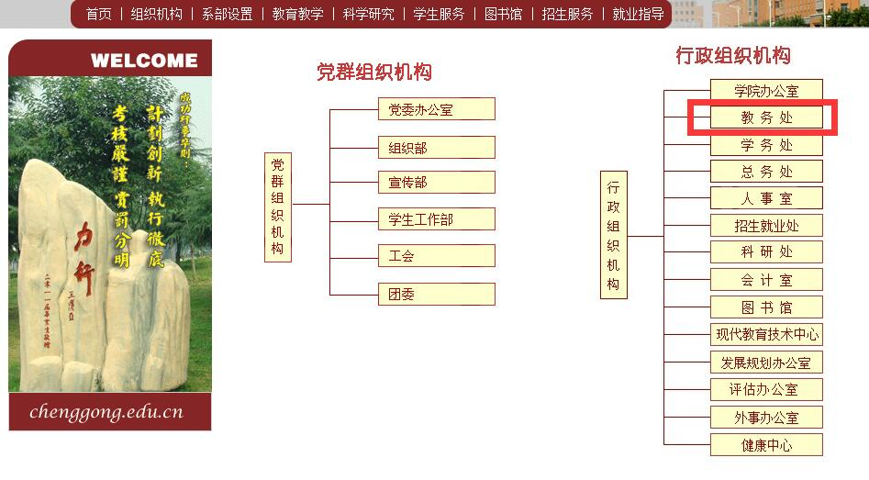

1. **从教务处网站首页登录“论文检测系统学生入口”。**

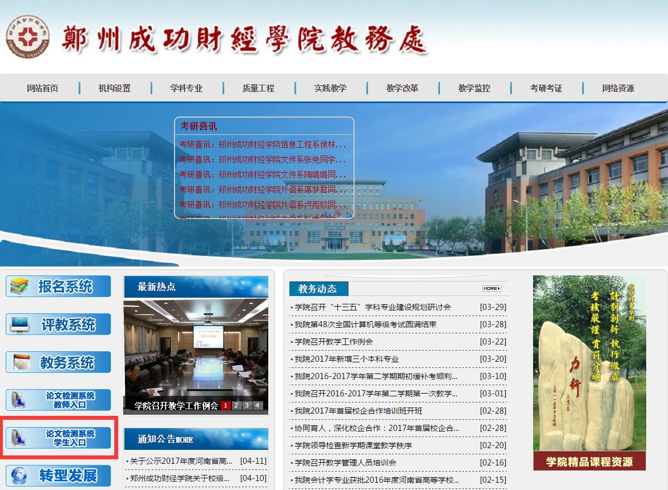

**三、注册（点击“开始论文检测”按钮弹出对话框）**

**\* 新用户须注册，老用户可直接登录**

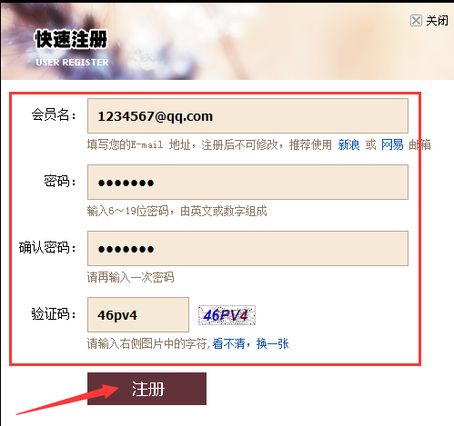

**四、注册后登录**

**\* 注册完毕！ “开始论文检测服务” 。**

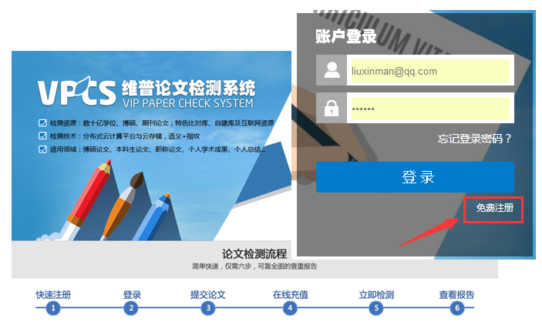

**五、选择需要的版本**

**\* 大学生版、研究生版、职称版**

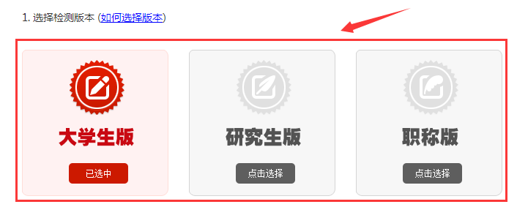

**六、提交文档**

**\* 送检文档格式可为.doc/.docx/.txt/.pdf文件【推荐.doc/.docx/.txt格式】**

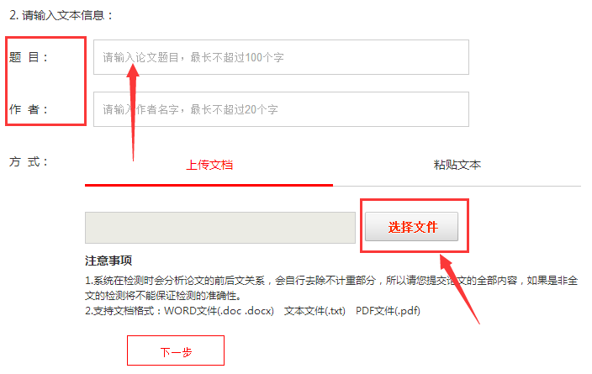

**七、按送检的文档字数计算价格**

**\* 如需使用自建库功能，请在这一步提交文本**

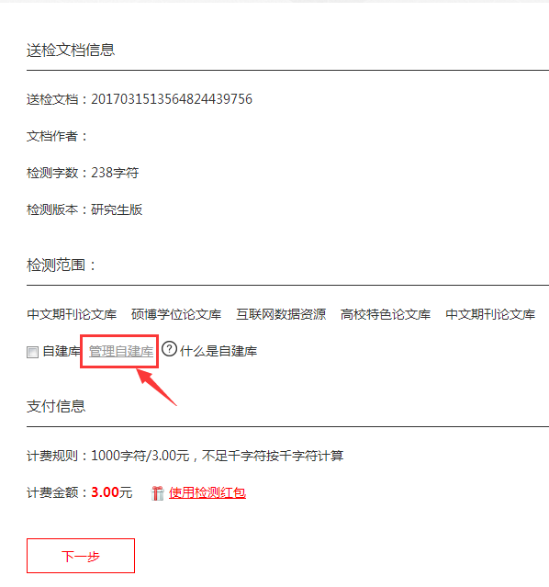

**八、构建自建库**

**系统提供自建库功能，用户可将参考过的文献上传至自建库作为对比范围，让检测结果更加精准。无需构建自建库，可“立即检测”。**

**\* 切勿将送检原文上传至自建库！**

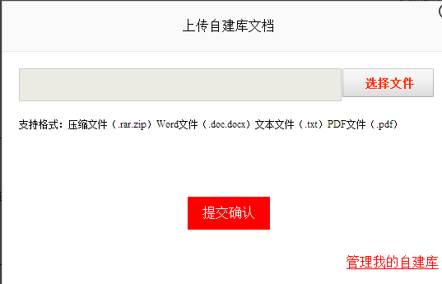

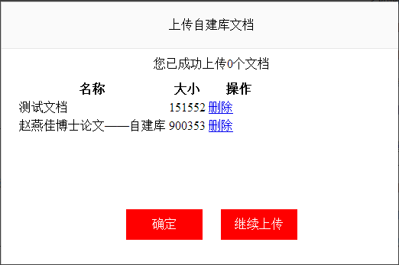

**九、充值和付费**

**点击支付，开始检测。**

**\* 当余额不足时，点击“立即充值”。如下图：**

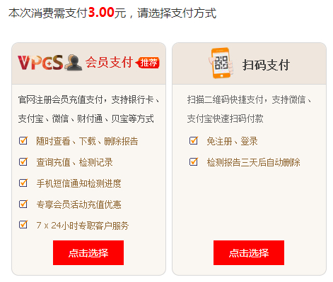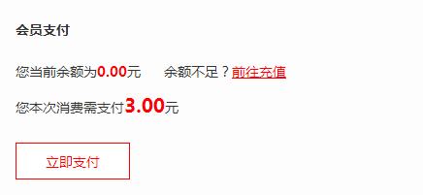

**十、检测记录**

**\* 送检的文章可以在“检测报告”查看检测历史记录和报告。**

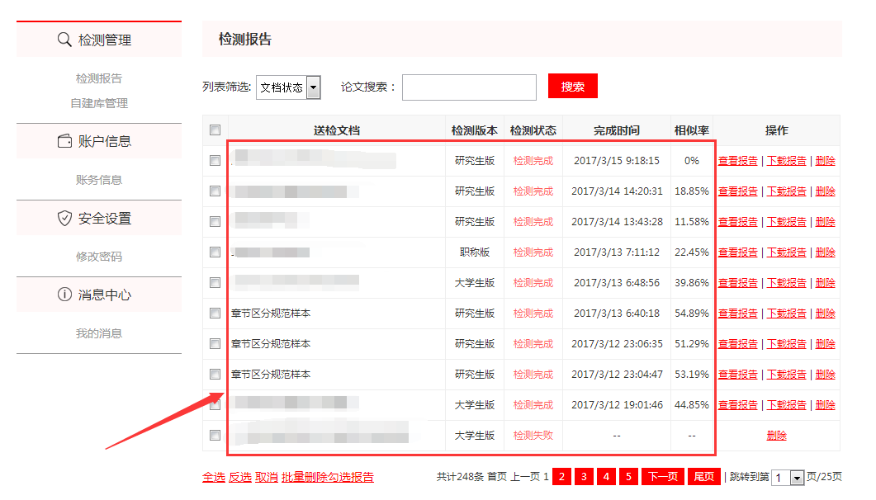

**十一、查看检测报告**

**下载的报告分为四种报告：详细报告、简洁报告、比对报告、PDF报告**

**比对报告：**

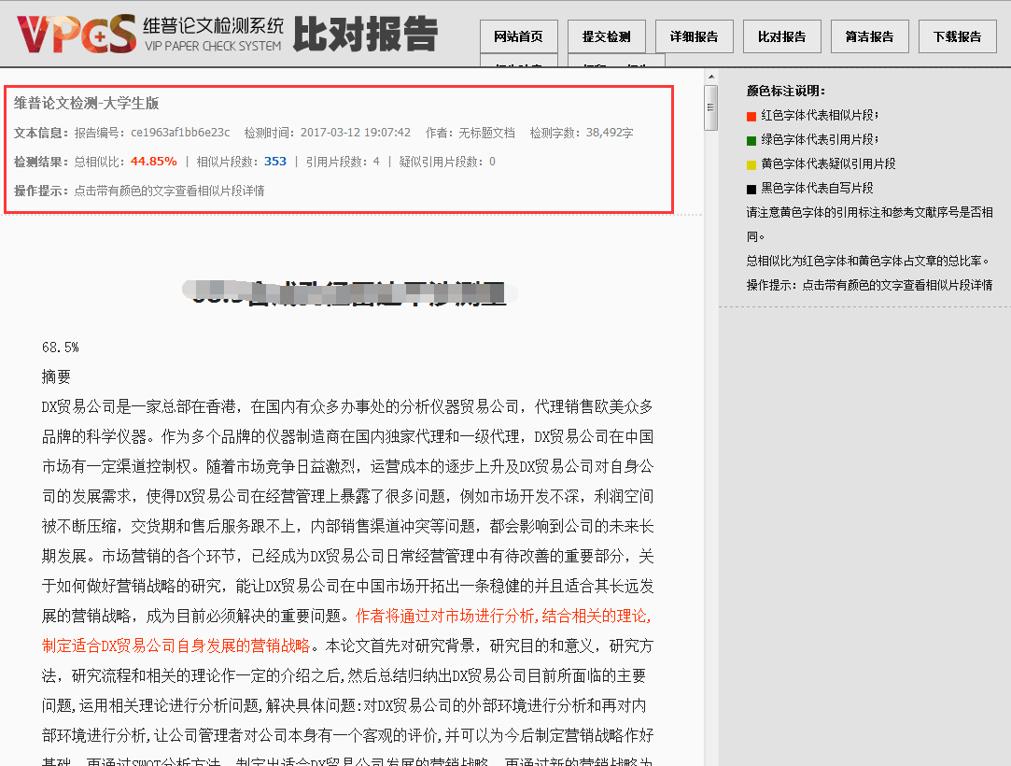

**详细报告：**

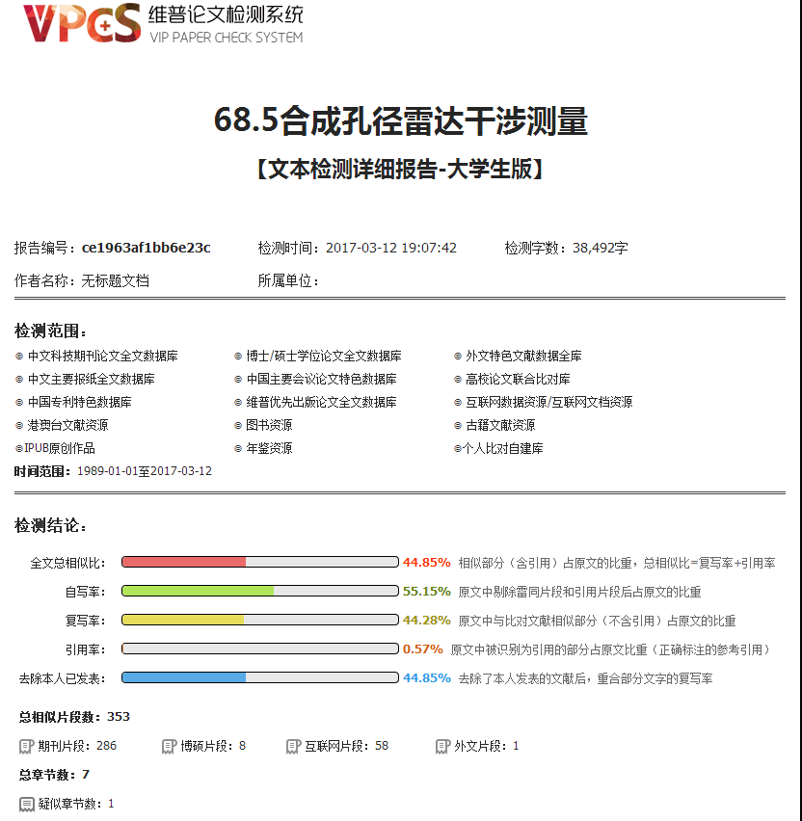

**参考文献与关键词分析报告：**

